

諏訪ユネスコ協会

**諏訪ユネスコ通信**

**第 20 号**

**発行日**

**平成29年11月30日**

**発行者**

**諏訪ユネスコ協会**

**編集委員会**

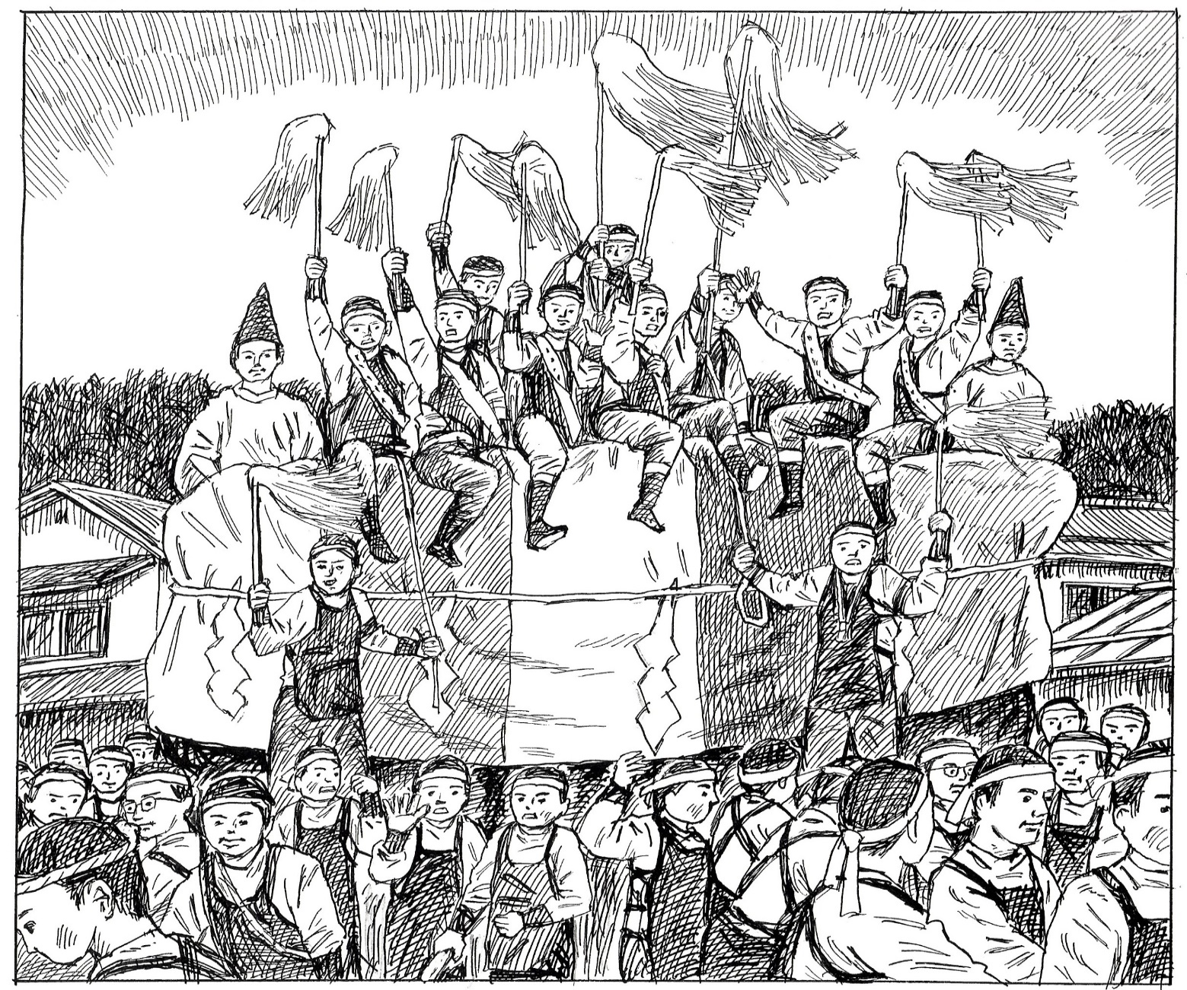

　　　　　　　　　　　　お舟祭り　　　　　　　挿絵：谷澤信憙

毎年8月1日、御霊代(みたましろ)を春宮から秋宮へ移す遷座祭(せんざさい)。

御霊代に続いて翁媼(おうおう)人形(おじいさんとおばあさん)を乗せた柴舟が曳行さ

れることからお舟祭りと呼ばれています。御頭郷(おんとうごう)と呼ばれる祭

りの担当地区の氏子(うじこ)数百人が、長さ10m、重さ5ｔという巨大なお舟

を御柱祭(おんばしらさい)さながらに力を合わせて曳行します。前夜の宵祭り

には氏子による長持ち、神輿等のパレードが華やかに行われます。

１

**2017年中部東ブロック・ユネスコ活動研究in厚木　報告**

1. 期日：2017年９月２日（土）３日（日）
2. 場所：神奈川県厚木市レンブラントホテル厚木
3. テーマ「Action!」；～今日から私たちにできること～
4. 日程：（１日目）オープニング、開会式、基調講演、分科会

ウエルカムミュージック、懇親会

（２日目）代表者会議、分科会報告、文科省ユネスコ国内委員会からの

報告、ユネスコ協会パワーアップセミナー

閉会式（次回開催地諏訪ユネスコ協会の紹介）

1. 基調講演　「ユネスコ理念と現代社会の課題」講師：鈴木佑司氏

要旨：第二次世界大戦の再来を防ぎ、平和を持続させる目的で設立されたユネスコは、教育と科学、文化を通して人々の心の中に平和の条件を求めるという特徴を持つ。

しかし、世界大戦を避けることができたとはいえ、1945年から今日まで200を超える戦争を体験し、それ以上に戦争には至らない民族間、宗教間紛争による数百万人以上の犠牲者を出してきた。加えてここ数年ほどは、国際協調や国家間の信頼醸成を軽視ないし無視するような「内向きのナショナリズム」を鼓舞する政治が跋扈している。こうした人々の心に平和を脅かす思想や運動が忍び寄っている現在、ユネスコの理念を掲げ、広げる必要がますます高まっている。

６.分科会

第一分科会

～現状から考える今後の展望～

事例発表を通して活動の見直しを行い、新しい方向性を考える（討論）

各ユネスコ協会の現状について意見交換を行い、民間ユネスコ活動の新たなビジョンを作るきっかけとすることを目的とする。

第二分科会

～外交から考える平和の砦～

　　「戦争」が起きる原理を学び、どうしたら「平和な国」をつくることができるか考える。

世界には様々な事情や課題を抱えた国がたくさん存在する。時には国同士で争いが起き、紛争や戦争に発展することもある。その原理をゲームを通して学び、体験する。

　　 第三分科会

　　～現状から考える今後の展望～

事例を通して活動の見直しを行い、新しい方向性を考える（討論）

近年ユネスコ協会に所属する若者が少なくなってきており問題となってい

　　　　　　　　　　　　　　　２

る。そこで、10代から30代までの層をユネスコに興味を持ってもらう為の「ＰＲ活動は何ができるか」を検討し、分科会の中で出た案を各地のユネスコ協会に持ち帰ってもらうようにする。

目的　・各協会の特徴的なイベント、その広報方法の共有。

　　　・各協会主催イベントをより広めるためのターゲットに合わせた「広報」の考察。

　　　・新規会員獲得のための視点としての「広報」の考察。

　７.２日目「パワーアップセミナー」

　　(1）民間ユネスコ運動70周年ビジョンの概要と活動展開について

　　　　・今後の活動展開、各地ユネスコ協会に期待される役割について

　　(2）ユネスコ運動の70年の歴史と今

　　　　・クイズ等を交えながらユネスコに関する基礎知識を学ぶ

　 （3）ワークショップ「ユネスコ憲章の理念を市民に活動を通じて伝える」

　　　　・平和な地球社会を実現するための地域社会へのアプローチの検討

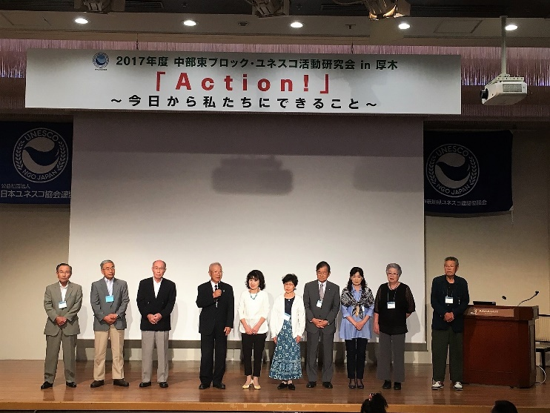

左の写真は次期開催地の紹介で出席者全員が壇上に上がり「諏訪ユネスコ協会」を紹介。

観光案内のDVD「諏訪の国」を上映し、来年諏訪での再開を祈念し参加者に諏訪をアピールすることが出来た。

**環境問題推進部会**

**諏訪湖アダプトプログラム・諏訪湖畔清掃の実施**

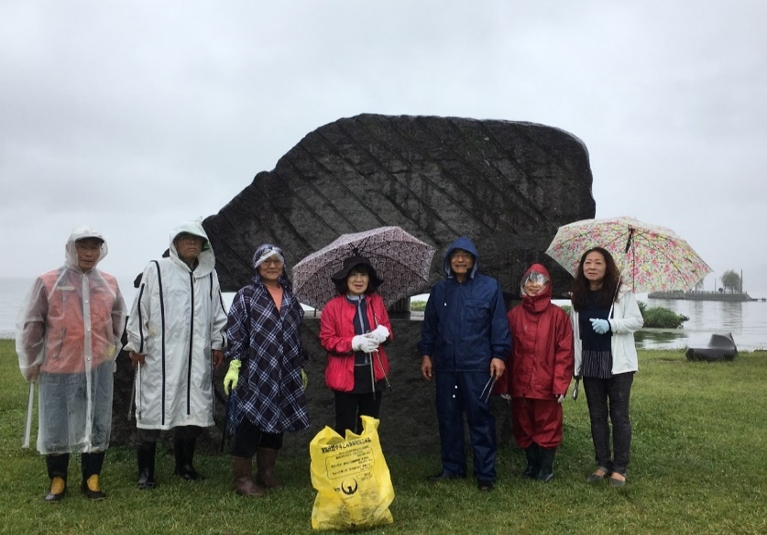

本年度第3回目の湖畔清掃は９月28日（木）午前9時より前回に引き続き空模様には恵まれず、秋雨の中、会員13名が参加して諏訪市石彫公園一帯の清掃を行った。

　公園内や湖畔に打ち寄せられたポリ袋、ペットボトルなど可燃物約5㎏を回収した。

　　　　　　　　　　　　　　　　　　３

**「北極圏をテツが行く」山崎哲秀氏講演会記録**

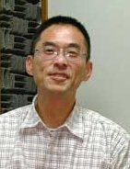

2017年8月26日（土）午後2時、茅野市立永明小学校において犬ぞり探検家、山崎哲秀氏の講演会を開催。約30年間、毎年のように北極圏へ通い続ける山崎さんが、自然や暮らす人たちの生活の変化など映像を通して紹介した。

　演題は「北極圏をテツが行く」。高校時代に冒険家植村直己さんの影響を受けて、冒険活動を始め、アマゾン川いかだ下りなどを経て、21歳の時、歩いて北極圏縦断に挑戦。

「寒さで何もできず、恐怖感だけだった」と断念するが、毎冬通ってイヌイットの人たちから、犬ぞりや狩猟の技術などを学んだ。2006年からは、自ら「犬ぞりによる北極観測調査プロジェクト」をスタートし、海水や雪氷のデータ収集、自然や生活環境の変化の聞き取り調査を続ける。日本南極地域観測隊にも参加している。

　山崎さんは白夜や極夜の様子、生活用水や電気の普及といった北極圏に暮らす人達の様子、生活の変化を、写真や動画を見せながら紹介し「生活が便利になると自然環境が壊れていくように感じる。アラスカなどではゴミが山積み投棄されている所が広がっている」などと心配。

「冬になっても氷が張りにくくなった。南部にしかいなかった魚が、北部でも見られるようになった。北極圏を30年間体験した中で温暖化が進んでいるように思う」とも話した。

**２０１８年度「中部東ブロック・ユネスコ活動研究会in諏訪」開催案内**

1. 期日：201８年9月２９（土）～9月３０日（日）
2. 会場：「ラコ華乃井ホテル」
3. 日程

第1日目　9月29日（土）

12:00～受付　13:00-13:30 開会式　　 13:40-15:10 基調講演

　 　15:40-17:00 ESDへの取り組み（県ユネスコ協会連盟）or実践発表

17:00－17:30　中部東ブロック各協会の取り組み（情報交換）

18:20-18:30 ウェルカムミュージック　　18:30-20:30 懇親会

　　第2日目9月30日（日）

　　　　　8:30-9:00 　 代表者会　9:05-11:50　 日本ユネスコ協会連盟企画

11:50-12:00 閉会式（次回開催地紹介）

1. 基調講演の講師の紹介

山岸　哲　山階鳥類研究所名誉所長、コウノトリの郷公園園長、理学博士

いいづな学園　グリーン・ヒルズ小中学校校長

　　　　　　　　　　　　　　　　　４

設立７年目を迎えた為、組織の見直しを行った。

**２０１７年度　諏訪ユネスコ協会組織**

顧　　問：矢崎和広・牛山　俊

会　　長：矢崎靖雄

副会長：濵三千治・木村紀穂

会計担当：金子勝弘

事務局

　部　長：安藤理恵子　副部長：金子田美

部　員：宮下孝正・黒河内永子

地域遺産部会

部　長：清水勝喜　　副部長：木村紀穂・五味　功

部　員：金子ゆかり・朝倉　清・橋場　実・樋口敏之・永由恒司・山本博幸

岩波豊明・野澤明夫・小松一平

寺子屋部会

　部　長：玉舎興三郎　副部長：高林徳枝

部　員：小口智達・川合双葉・小池巻彦・伊藤美恵・中村房子・水野政利

宮澤節子・笠原米子・武井美紀子・河西暢子・小林民恵・金子喜彦

矢野要子・矢崎文子・北田耕一郎・平林治行・八幡義雄・近藤一美

今井愛郎・松木真梨子・北原とらゑ・小島文子・松木典子

環境問題推進部会

　部　長：濵三千治　　副部長：金子勝弘

部　員：木村和利・立木三彦・湯田坂玲子・樋口　馨・原　昭一・小平　武

ユネスコスクール推進部会

　部　長：矢崎靖雄　　副部長：田村満理

部　員：金子田美・後藤明美・北沢千登勢・山田利幸・曽根原正樹

小林一博・中村麻子・渡辺　綾

広報部会

　部　長：濱　勝也　　副部長：濵　善夫

部　員：安藤理恵子・谷澤信憙・横森英子

　　　　　　　　　　　　　　　　５

**諏訪ユネスコ協会活動内容**

顧　　問：　相談を受け、意見を述べる。

会　　長：　協会を代表し、その運営を総理し、会議を主宰する。

副会長：　会長を補佐し、会長事故ある時は、その職務を代行する。

会計担当：　会の会務を担当する。

事務局部長：会の事務を担当する。

　　副部長：部長を補佐する。

部　員：事務局部長を助け、補佐する。

地域遺産部会

　・100年後の子孫に地域の有形・無形の文化遺産、自然遺産を伝えることが出来るように、施策提言を含めた啓発・保護運動に積極的に取り組む活動

　（活動例）・諏訪の歴史や文化、自然環境を後世に残すための学習（縄文学習）

　　　　　・私の街の好きな場所、絵画コンクール

　　　　　・私の街の文化財巡り

寺子屋部会

　・「すべての人に教育を」という目標を達成するために、書き損じハガキを集め、貧しい国の子どもたちの学びの一助に助成するための活動

（活動例）・書き損じはがきの回収

・海外の援助国の実態調べ学習

　　 　　・国際理解教室の開催（カンボジア、アフガニスタン、ネパール等

を中心に）

環境問題推進部会

　・より良い環境づくりに貢献し、地域の未来を創るための活動

　（活動例）・「諏訪湖アダプトプログラム」参加

・諏訪エコグッズアイデアコンテスト

・地球規模の環境問題講演会

・「諏訪湖を学ぶ」体験学習

ユネスコスクール推進部会

　・６市町村の学校が「ユネスコスクール」に登録できるよう働きかける活動

　（活動例）・ユネスコスクールの啓発活動

・ユネスコスクール登録事務援助

・ESD（持続可能な開発のための教育）の理解と促進

・県内ユネスコスクールとの交流活動

広報部会

　・「諏訪ユネスコ通信」の編集と発行

　・ホームページの維持管理等

　　　　　　　　　　　　　　　　　６

　理事会報告

平成29年度

第５回理事会(79回)　平成29年７月27日(木)　午後6時30分

１．地域遺産部会講演会について

　　講演会総括

　　・事前準備をもう少し早く行った方がよかった。

　　・一般の方の参加も多く良かった。

２．本部会と環境問題推進部会講演会について

　・日時　8月26日(土)午後２時より　理事集合：12時30分

　・場所　茅野市「永明小学校　講堂」

　・講師　山崎　哲秀氏

　・演題　「北極圏をテツがゆく」

　・案内　ポスター・チラシ等……６市町村教育委員会・小中学校へ配布

〇係分担：講師係（矢崎）進行（矢崎）　記録（五味）

会場準備：椅子・看板・演題・マイク・水差し・プロジェクター等

　・椅子は前日、児童が搬入（100脚程）。

　・スリッパ・傘入れ等の確認を行う。

３．ユネスコスクールについて（本部）

　　　・茅野市校長会が8月22日(火)午後2時より行われるため三役が訪問し、ユネスコスクールの説明と依頼をすることを決めた。

　　　・今後、永明中学校（茅野市）に働きかけを行う。

４．会員登録状況について……61名の登録

５．「2017　中部東ブロックユネスコ活動研究会in厚木」について

　　・参加者状況……12名

　　・交通手段……乗用車３台に分乗（矢崎・濵・金子）

　　・宿泊について……１名日帰り

　　・「2018　中部東ブロックユネスコ活動研究会in諏訪」のアピールには

諏訪市より借りた６市町村の観光・名産等が入ったビデオを披露する

ことに決めた（３分間ビデオを理事で鑑賞し確認した）。

６．「2018　中部東ブロックユネスコ活動研究会in諏訪」について

　　・日程……2018年（平成30年）９月29日(土)30日(日)

　　・組織……なるべく大勢の会員に入ってもらい組織づくりを行う。

・会場……「ラコ華乃井　ホテル」

・講師……再度検討中

７．その他

　　　次回理事会　８月24日(木)　　午後６時30分

　　第６回理事会(80回)　平成29年８月24日(木)　午後６時30分

　１．本部会と環境問題推進部会講演会確認

　・日時　8月26日(土)午後２時より　理事集合：12時30分

　・場所　「永明小学校　講堂」茅野市塚原１－７－40（72-2207）

　　　　　　　　　　　　　　　７

・講師　山崎哲秀氏

　・演題　「北極圏をテツがゆく」

　・案内　永明小・中学校・６市町村中学校・各新聞社にチラシ配布

係分担：講師紹介（矢崎）・進行（濵）・記録（五味）

駐車場案内（木村）・接待（安藤）

会場準備：椅子100脚を前日児童が用意。マイク学校から借用。水差し（ペットボトル＝安藤）。看板・演題・プロジェクター・スクリーン・生花（矢崎）

　２．ユネスコスクールについて報告

　　・8月22日(火)午後2時より茅野市校長会が行われた。その際、会長と

木村副会長が出向き、ユネスコスクールの説明と依頼を行った（資料：校長会13部・教育委員会2部を配布）。

　３．登録状況について

　　　・会費納入状況…会計より報告があった。

　　　・ユネスコ本部より請求書が来ている為、会計へ振込依頼をした。

　４．中部東ブロック大会について

　　・9月2日・3日の厚木大会について　詳細別紙

　　　参加者決定…12名

　　　交通手段…車3台（矢崎・濵・金子）

　　　宿泊（11名仮予約済）

　　　次期開催地のアピールの為、６市町村観光ＤＶＤを用意した（すでに厚木に送付し準備の依頼をした）。

　５．次年度諏訪大会について

　　・期日 ９月29日(土)30日(日)・会場　ラコ華乃井ホテル

　　・講師 ８月26日の講演会終了後決定

　６．その他

　　・寺子屋部会の第一回を例年より早めてほしい旨、担当者に依頼した。

　　・各部会担当者を明確にしたほうが良いのではないか、との意見があり

　　　今後検討していく。

　　　次回理事会　９月21日(木)

第７回理事会(81回)　平成29年９月21日(木)　午後６時30分

１．「山崎哲秀氏講演会」の反省

　　・会場が講堂の為か音声が割れてしまって聞き取りにくかった。

　　・映像が見えにくく残念だった。

　　・ユネスコ会員の参加がもう少しほしかった。

　　・講演会を今年度２回行ったが、回数も含め今後さらに会員が多数参加で

きるものを検討していった方がよいのではないか。

　２．「中部東ブロックin厚木」大会の感想等

・厚木ユネスコ協会は青年部の活動がしっかりしており大変良かった。

　　　　　　　　　　　　　　　８

・分科会が３つに分かれて行われたが、終了時間が大幅に遅れたところがあった。時間厳守が必要ではないか。

　３．次年度諏訪大会について

　　　・期日　平成30年９月29日(土)・30日(日)

・会場　「ラコ華乃井ホテル」

　　　・講師　第一案として、石川文洋氏：報道写真家

　　　・予算書申請……６市町村には文書で依頼はしたが、さらに広域連合会長の金子ゆかり諏訪市長にお願いに上がることにした。

　　　・大会内容……概要が会長より提示され今後さらに詰めていく。

　４．新入会員について

　　　　松木典子（諏訪市）・中村朝子（茅野市）・渡辺綾（茅野市）

　　　　以上３名承認された。

　５．環境問題推進部会

　　　　諏訪湖アダプトプログラム　　９月28日(木) ９時～

　６．ユネスコスクール推進部会

　　　　ユネスコスクール啓発活動

　　　　登録申請依頼校（米沢小学校、泉野小学校、金沢小学校）

７．組織編制について

　　　・会員に配布し協力依頼を行う。

８．その他

　　　次回理事会10月17日(火)　午後６時30分　「ゆいわーく茅野」

第８回理事会(82回)　平成29年10月17日(火)　午後6時30分

報　告

* 諏訪市長へ来年度の諏訪大会における補助金依頼した旨の報告
* 岡谷南高校のボランテア部へのユネスコ勧誘
* 諏訪ユネスコ会員の新組織及び活動内容の通知配布
* 諏訪湖アダプトプログラム実施状況…雨天の中13人参加
* 「ラコ華乃井ホテル」下見（来年度の大会にむけて）
* ユネスコスクール全国大会について（12月２日）大牟田文化会館

矢崎会長・永明小学校ユネスコスクール担当教員の２名が参加予定

議　事

　１．各部の顔合わせ会

・各部会ごと部長が中心となり、計画し顔合わせを行う。

２．寺子屋部会の今後の取り組み

・第１回「寺子屋部会」を10月18日に行う。

・チラシ、ポスター、回収ボックス等状況の確認。

1. 広報部会（発行11月末日）

・第１回編集委員会…10月 ４日に行った。

・第２回編集委員会…10月31日に行う。

1. 次年度諏訪大会について

　　　　　　　　　　　　　　　　　　９

　　　　実行委員会の立ち上げ

　　　　講師の選定：石川文洋氏（報道カメラマン）に依頼予定

　５．ユネスコスクール推進部会

　　　　・ユネスコスクール説明会の計画を永明中学より行う予定。

　６．その他

　　　次回理事会　11月13日(月) 午後６時30分～　「諏訪市公民館」

　　　　　　　　12月 ５日(火) 午後６時30分～　「ゆいわーく茅野」

第９回理事会(83回)　平成29年11月13日(月)　午後6時30分

場所　「諏訪市公民館」

報　告

* 中部地方ESD活動支援センター主催

「ESD研究会～新学習指導要領とESD～授業づくり」…会長出席

　2017年10月28日(土)14:00 ～ 17:00

信州大学教育学部講義棟N101教室

　講師：澁谷一典氏（文部科学省　初等中等教育局教科調査官）

* 厚木ユネスコ協会より、厚木大会の決算書が届き諏訪市へ送付済み

議　事

1. 寺子屋部会の今後の取り組み

　第２回寺子屋部会：11月14日(火) 午後６時30分～　諏訪市公民館

・各学校の校長先生宛の協力依頼書を担当者が持参する。

・各地区へ、チラシ・ポスター・回収ボックス等を配布する。

　（チラシ20,000枚印刷済）

２. 広報部会

ユネスコ通信発行準備状況と予定

・第３回編集会議：11月20日(月) 午後３時30分～

「ゆいわーく茅野」

・次回理事会に持ち帰り配布する。

　３．次年度諏訪大会について（別紙）

　　　　実行委員会の立ち上げ

　　　　・役割分担の長を決めた

次回理事会までに会員の担当者を決め委嘱依頼を出す事を決めた。

　　　　講師の選定…山階鳥類研究所所長の山岸哲氏は如何かとの話しが会長

より出されその方向で検討する。

　４．ユネスコスクール推進部会

　　　　ユネスコスクール説明会の計画…永明中学校・米沢小学校

５．その他

　　　次回理事会　12月５日(火) 午後６時30分～ ゆいわーく茅野」集会室

　　　　　　　　　　　　　　　　　１０